小学二年级第二学期计算期末复习卷
几何2
班级_____________ 姓名_____________学号____ _____
一、数射线
1、
a b c d e

100 200 300 400 500 600 700 800 900 1000 ( )
( 1 )写出字母表示的数。
a=
b=
c=
d=
e=
(2)在数射线上标出下列各数：60、350、590、710、800.

(3)在数射线上的括号里填上表示的数。

（4）写出下列数的相邻的数。
C e

(5)写出下列数的相邻的整十数。
a d

2、 a b c
200 300 400 500 600 700 800 900
（1）写出字母表示的数。
b=
c=
a=
(2) 在数射线上标出下列各数：
d=720 e=340 f=880
（3）写出下列各数相邻的整百数： e f
二、时间
1、写出下列钟表表示的时刻：
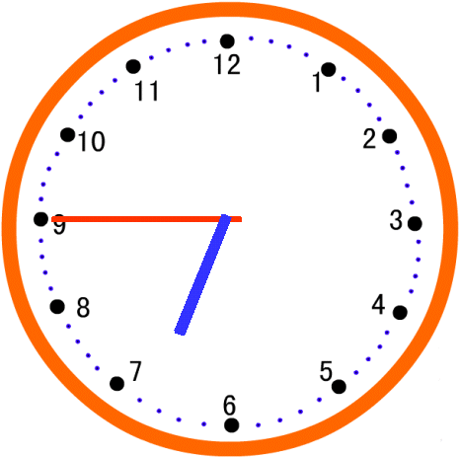
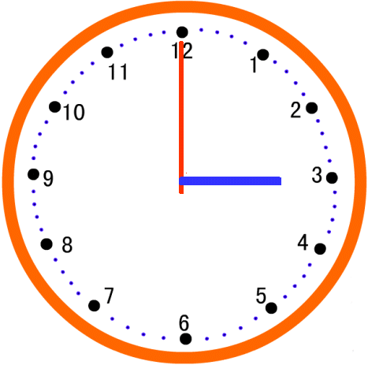

（ ） （ ）
2、画出下列钟表表示的时刻：
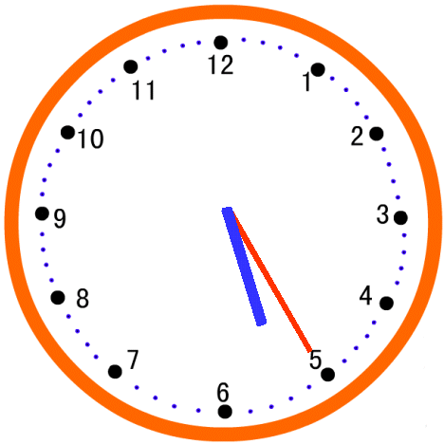
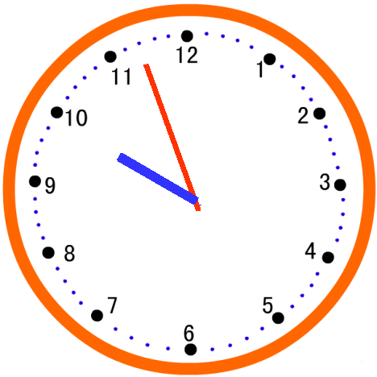

5:26 21时57分

3、读出下面钟面上所示的时刻，并写出经过的时间。

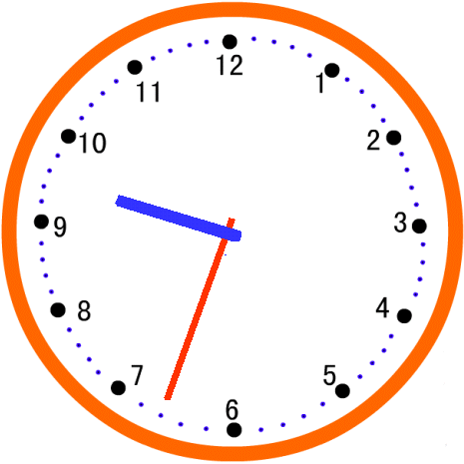
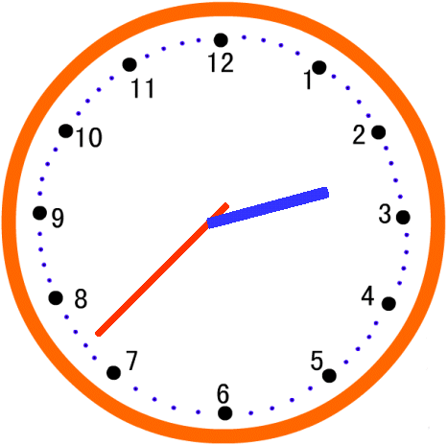
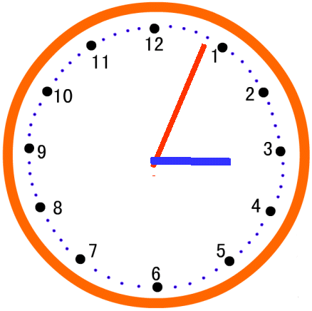
经过 经过
（ ）小时（ ）分钟 （ ）分钟

：
：
：
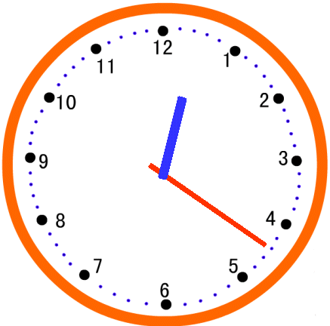
4、小胖正在睡觉，钟面上的时刻是（ ）
A、12:22 B、0:22

5、根据要求写出时刻：

再过16分钟是：（ ） 再过4小时35分是：（ ）

